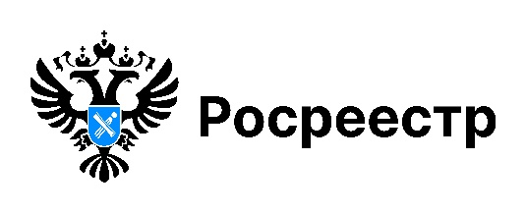

Росреестром разработан законопроект в целях повышения эффективности муниципального земельного контроля

Разработанный законопроект позволит Росреестру и его территориальным органам координировать работу органов муниципального земельного контроля, устанавливать единую практику осуществления федерального и муниципального земельного контроля, утвердить единые для всех органов муниципального земельного контроля индикаторы риска нарушений обязательных требований.
Документ также предусматривает внесение сведений о результатах муниципального земельного контроля в Единый государственный реестр недвижимости, что обеспечит прозрачность информации: заинтересованные лица смогут получать актуальные данные о наличии нарушений в отношении конкретного земельного участка.
«Законодательная инициатива нацелена на формирование согласованной системы надзора за использованием земельных ресурсов. Она обеспечит своевременное выявление и устранение нарушений, а единый подход к муниципальному и государственному земельному контролю повысит прозрачность и понятность соответствующих процедур. Распространение Росреестром лучших практик (передового опыта) в сфере земельного контроля позволит увеличить эффективность проведения контрольных мероприятий, которые осуществляются муниципальными органами», – подчеркнул начальник отдела муниципального земельного контроля управления по земельным ресурсам мэрии города Новосибирск Лилия Голубева.
Инициатива Росреестра — важный шаг к созданию современной системы земельного контроля. По мнению заместителя руководителя Управления Росреестра по Новосибирской области Ивана Пархоменко, чёткие правила, цифровизация, прозрачность и акцент на профилактику помогут сделать использование земли более рациональным, а права собственников — более защищёнными. Это, в свою очередь, будет способствовать устойчивому развитию территорий и повышению инвестиционной привлекательности регионов.

материал подготовлен Управлением Росреестра
по Новосибирской области

